Статья была впервые опубликована в журнале «Управление магазина» № 13 2013 г.

Размышления о перспективах ритейла и Законе о торговле.
Автор: Илюха Сергей Александрович

История принятия Закона о торговле.
С развитием розничных сетей а России отношения между сетями и поставщиком стали существенно изменяться. Если в начале двухтысячных в условиях дефицита товаров поставщик мог выбирать кому продавать товар и диктовать условия магазинам, то к концу десятилетия ситуация кардинально изменилась. Сети почувствовали свою силу, научились работать по западным технологиям и сами начали диктовать условия поставщикам и производителям. Когда жалобы потерявших свое влияние на рынок оптовиков приняли массовый характер, проблема вышла на законодательный уровень. Решить ее был призван хорошо известный всем, кто имеет хоть какое то отношение к розничной торговле закон № 381 ФЗ от 28.12.2009 года «ОБ ОСНОВАХ ГОСУДАРСТВЕННОГО РЕГУЛИРОВАНИЯ ТОРГОВОЙ ДЕЯТЕЛЬНОСТИ В РОССИЙСКОЙ ФЕДЕРАЦИИ» ( далее «Закон» ) [ 1 ], который вступил в действие с 1 февраля 2010 года. Основными целями данного закона, согласно п.2 ст. 1. является развитие торговой деятельности в целях удовлетворения потребностей отраслей экономики в произведенной продукции, обеспечения доступности товаров для населения, формирования конкурентной среды, поддержки российских производителей товаров и ( согласно п.3 ст. 1 ) обеспечение соблюдения прав и законных интересов юридических лиц, индивидуальных предпринимателей, осуществляющих торговую деятельность (далее - хозяйствующие субъекты, осуществляющие торговую деятельность), юридических лиц, индивидуальных предпринимателей, осуществляющих поставки производимых или закупаемых товаров, предназначенных для использования их в предпринимательской деятельности, в том числе для продажи или перепродажи (далее - хозяйствующие субъекты, осуществляющие поставки товаров), баланса экономических интересов указанных хозяйствующих субъектов, а также обеспечение при этом соблюдения прав и законных интересов населения.
Иными словами, данный закон был призван обеспечить население товарами российских производителей и при этом соблюсти баланс интересов хозяйствующих субъектов.
Закон ограничил права розничных сетей на взимание премий с поставщиков ( максимальный размер премии составил 10 % ) п. 4 ст. 9, ограничил отсрочку платежа в зависимости от срока годности товара п.7 ст. 9, запретил производить возвраты продукции надлежащего качества, запретил взимать плату за ввод продукции и ротацию ( ст. 13 ФЗ 381 )., а так же обязал сети сформулировать равные и прозрачные условия работы для всех поставщиков п. 1,2 ст. 9.
В Закон периодически вносились изменения, публиковались разъяснения, разрабатывались методические рекомендации и т.д.
На сегодня на рассмотрении в Государственной Думе находится законопроект, внесенный Законодательной думой Томской области, о внесении поправок в Закон о торговле. Основными предложениями Томских законодателей является уменьшение размера максимальной премии за объем поставок с 10% до 1% и об ограничении до 1% платы за маркетинговые услуги магазина [ 2 ].
Закон действует уже более трех лет. Пришло время подвести итоги его применения и рассмотреть возможные последствия принятия новых ограничений.

Вступление закона в действие.
Принятие Закона привел к изменениям в методике работы ритейла и заставил сети совершить определенные действия по приведению своих взаимоотношений с поставщиками в соответствие с требованиями Закона.
Условно эти действия можно разделить на три основных направления:
- Коммерческое;
- Маркетинговое;
- Юридическое.
В рамках коммерческого направления менеджерам компаний ( у одной средней сети более 1000 поставщиков продуктов питания ) пришлось провести переговоры с поставщиками, в рамках которых обсудить условия поставки товара, правила работы с возвратами, условия по отсрочке платежа, сумму премии за объем.
В рамках маркетингового блока необходимо было согласовать вопросы перераспределения суммы премии ( до вступления в действие Закона она часто бывала более 10 % ), определиться с судьбой оплаты листинга, согласовать механизмы проведения маркетинговых акций в условиях усложнения процедуры возврата. Логично было бы предложить поставщику перенести суммы, которые он должен был выплачивать в соответствии с действующим контрактом в цену товара ( предоставить сети скидку ), но, насколько мне известно, ни один поставщик или производитель этого предложения не принял.
В рамках работы по юридическому сопровождению перехода к деятельности в условиях нового Закона, необходимо было провести полную ревизию всех договоров на предмет их соответствия Закону, составить проекты новых договоров поставки, договоров оказания услуг и маркетинговых соглашений к ним, согласовать их с юридическими отделами поставщиков и к 01.02.2010 г. завершить процесс подписания всех указанных документов.
Интересно будет рассчитать стоимость работы сотрудников сети по переходу на новые условия работы. Приблизительный расчет приведен в таблице 1.
Таблица 1. Расчет стоимости изменений условий работы в соответствии с требованиями Закона о торговле.
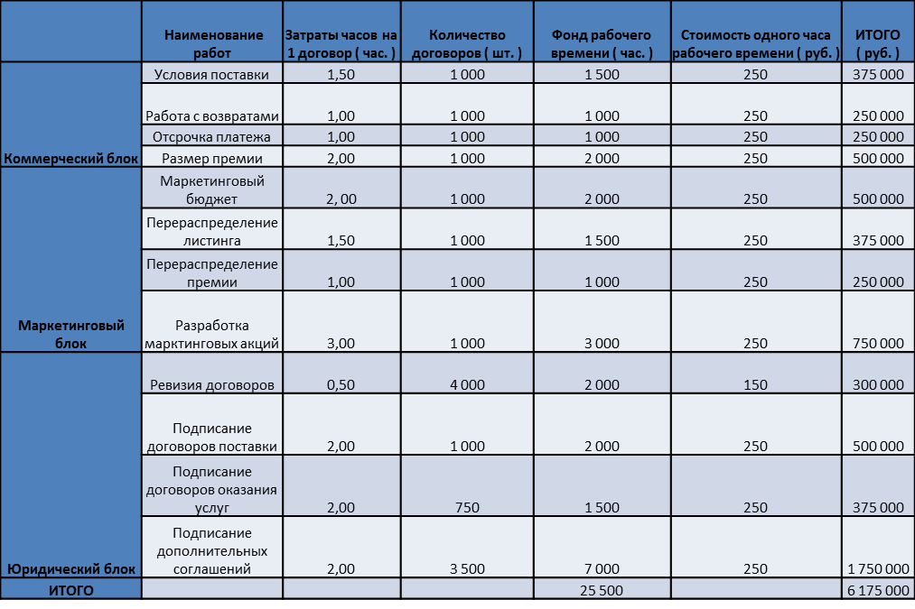
Как видно из Таблицы 1, средняя розничная сеть при переходе к условиям работы в соответствии с новым Законом о торговле понесла только прямых расходов на сумму около 7 млн., а если прибавить к ней налоги и альтернативные издержки ( сумму недополученного фирмой дохода, который она могла бы получить если бы весь персонал коммерческого отдела, отдела маркетинга и юридического департамента выполнял свои прямые обязанности ) сумма увеличится до 15 млн.
Если учесть, что в России насчитывается не менее тысячи сетей розничной торговли ( включая юридически обособленные филиалы и фирмы, работающие по франшизе ), то потери ритейлеров составили около 15 миллиардов рублей.

Эволюция бюджета розничной сети под действием Закона о торговле.
Принятие закона о торговле не могло не сказаться на работе розничных сетей. Помимо прямых финансовых потерь и потерь, вызванных отвлечением персонала в новогодний период 2009 – 2010 года розничные сети были вынуждены коренным образом пересмотреть свой подход к расходам.
На рисунках 1 и 2 приведена упрощенная структура доходов и расходов розничных сетей до и после принятия Закона.
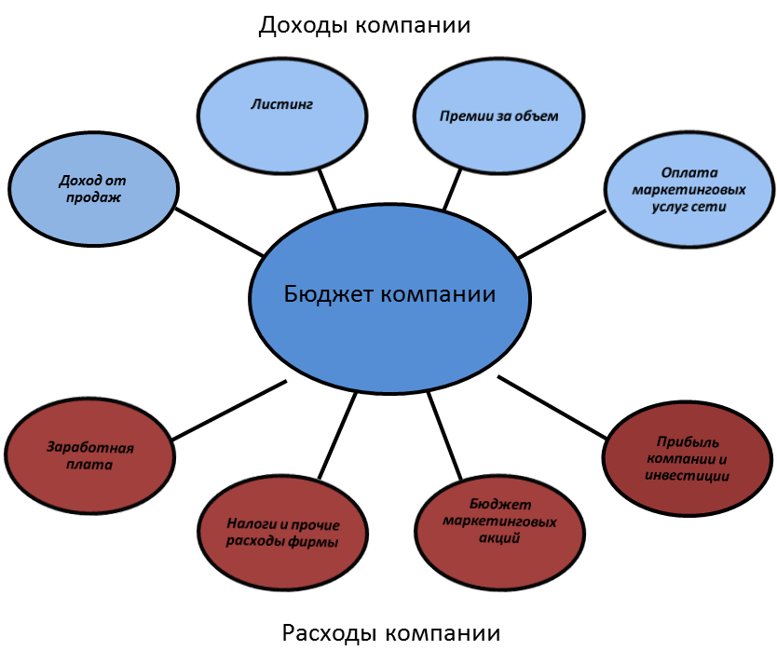
Рисунок 1. Структура бюджета розничной сети до принятия Закона о торговле.
Из рисунков видно, что до принятия Закона розничные компании формировали бюджет за счет дохода от продаж, премий, которые в ряде случаев значительно превышали 10 %, оплаты за полочное пространство ( листинга, платы за ротацию ).и оплату маркетинговых услуг сети. Данные средства расходовались на зарплату, налоги, расходы, связанные с деятельностью фирмы, маркетинг и прибыль компании и инвестиции.
Введение закона о торговле привело к существенному снижению доходов розничных сетей. В этих условиях ритейлер вынужден был уменьшить свои расходы или изыскать новые источники доходов. В таблице 2 приведены возможные рыночные варианты действия сетей в результате введения Закона о торговле.
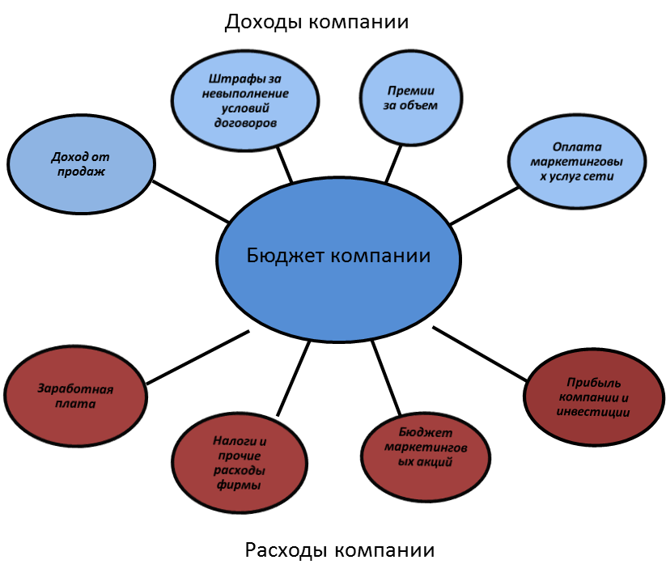
Рисунок 2. Структура бюджета розничной сети после принятия Закона о торговле.
Таблица 2. Варианты реакции сетей на введение Закона о торговле.
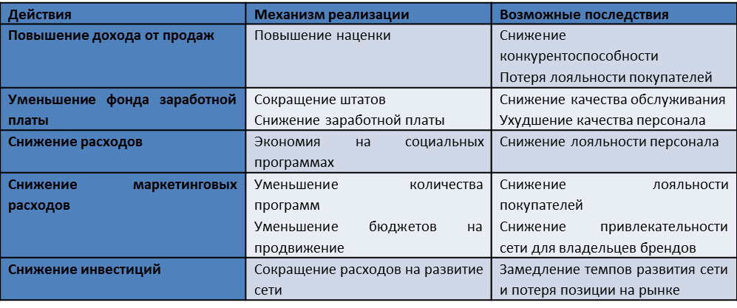
Как видно из таблицы 2 все указанные варианты ведут к ухудшению позиции сети на рынке. В данную таблицу я намеренно не внес вариант снижения прибыли инвестора, т.к. этот вариант хотя и имеет право на существование, находится за пределами маркетингового анализа.
Что же могли предпринять розничные сети для сохранения своих позиций. Они использовали несколько совершенно оправданных в данной ситуации механизмов:
- Переложили основную часть маркетинговой нагрузки на поставщиков. Поставщики называют это переносом листинговых платежей в договоры оказания услуг, но это не совсем так. Повысив цену на свои маркетинговые услуги, сеть пытается изыскать бюджеты на развитие, продвижение товаров и бренда сети.
- Повышение требований к поставщикам и сумм штрафов. Отсутствие возможностей возврата и ряд других ограничений, введенных Законом о торговле, вынудило сети пересмотреть многие вопросы взаимодействия с поставщиками. Так, поставка товара по завышенной цене и невыполнение заказа снижает доходы сети ( которые и так упали ( см. выше ) ), нарушение упаковки или несоблюдение требования о сроке годности ведут к потерям и т.д. Вопрос о сумме штрафа является скорее риторическим. Невозможно точно определить, какой штраф является справедливым – пример тому, штрафы за нарушение ПДД.
- Передали часть обязанностей по товародвижению на аутсорсинг поставщику. Это - логичное продолжение политики оптимизации штата. Зачем содержать, допустим, мерчендайзеров, если можно поручить выкладку продукции поставщику?
Что же может произойти с бюджетом розничной сети и технологией ее работы в случае принятия предложенных Томской областной Думой изменений в Закон.
- Существенно снизятся поступления от премий, оплаты маркетинговых услуг и штрафов в бюджет сетей.
- В результате снижения штрафов поставщики будут меньше средств тратить на улучшение своих технологий, ухудшится качество снабжения сети и, как следствие, будут перебои в наличии продукции на полках магазинов.
- Уменьшатся маркетинговые бюджеты, что приведет к снижению количества акций для конечного потребителя и уменьшению глубины скидки и стоимости призов во время акций.
- Результатом снижения расходов на ремонт магазинов, оборудование и персонал будет снижение качества обслуживания.
- Возможно, появится масса фирм – посредников, которые будут самостоятельно ( или по поручению сетей ) собирать деньги на продвижение продукции с производителей. Как известно, наличие посредника еще никогда не приводило к снижению цены на что – либо.

ИЛИ ЖЕ, ВОПРЕКИ ЗАКОНАМ РЫНКА НИЧЕГО ЭТОГО НЕ ПРОИЗОЙДЕТ, А ИНВЕСТОРЫ ЗА СЧЕТ СВОЕЙ ПРИБЫЛИ ИЛИ КРЕДИТОВ СОХРАНЯТ РАСХОДЫ НА ПРЕЖНЕМ УРОВНЕ.
Возможен еще один вариант. Производители, получив возможности не тратить денег на прямую оплату в сети ( а это как минимум 15 % от цены поставки в сеть, а от цены производителя – не меньше 20 % ) снизят цены на продукцию процентов на 10 %, а на оставшиеся 10 % будут самостоятельно рекламировать свою продукцию. Возможно? Да. Произойдет? Не уверен.

Влияние Закона о торговле на уровень конкуренции.
Как я уже писал ранее, одной из основных причин принятия Закона о торговле было обеспечение равных возможностей для производителей получить право поставлять товар в сети. В таблице 3 приведены основные параметры, по которым сеть оценивала привлекательность контракта и возможность использования этих оценок в зависимости от эволюции Закона о торговле.
Таблица 3. Признаки, используемые розничными сетями для оценки привлекательности контракта.
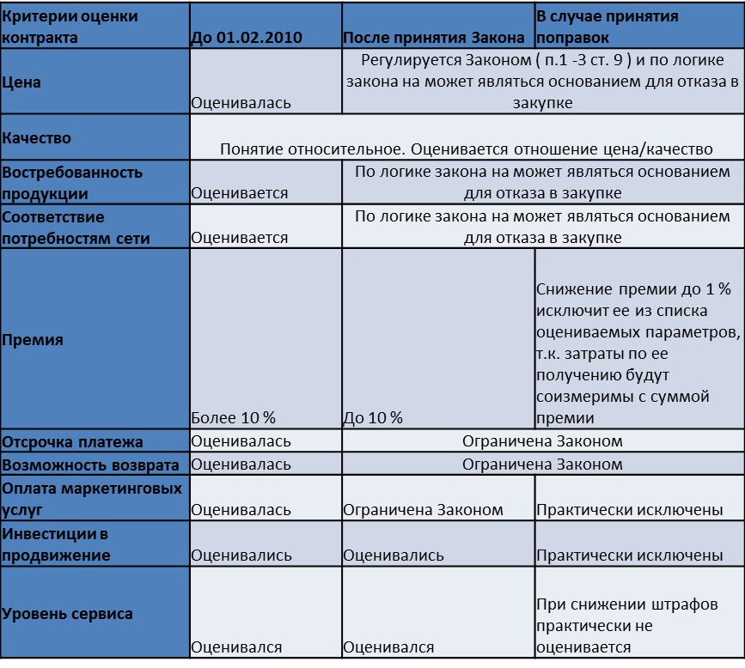
Как видно из таблицы, до принятия Закона о торговле сеть могла самостоятельно оценивать привлекательность товара для конечного потребителя, соответствие его стратегическим целям сети и в дальнейшем согласовывать условия его поставки и продвижения. При этом премия существенно влияла на общий уровень дохода.
В случае, если товар, по мнению ритейлера, был не востребован, но имел перспективы, она могла оказать поставщику помощь по выводу его на рынок.
Маркетинговый бюджет расходовался на промо акции, а наличие товара на полках сети само по себе служило рекламой призводителя. Т.е. поставщик, который был заинтересован в своем товаре, имел преимущество перед остальными и мог вывести свой товар на рынок. Уровень сервиса оговаривался при подписании контракта и поддерживался с помощью технологий поставщика и системы штрафов.
По логике Закона о торговле любой поставщик, пришедший в сеть с товаром, имеющим некую цену и определенное качество должен попасть на полки сети, т.к. не сформулированы критерии, по которым поставщику можно отказать, не ущемив его права. При этом поставщик может предоставить сети определенную Законом отсрочку и символическую премию и маркетинговый бюджет, и не будет отвечать за качество работы по причине смехотворных штрафов за нарушение контрактов.
И, что самое обидное, – товар этого поставщика по окончании тестового периода будет выведен из ассортиментной матрицы сети, так как ему практически запрещено Законом проводить акции силами персонала сети ( бюджет 1 % нельзя назвать серьезным ), привлечение промо агентств достаточно накладно, а у сети просто не осталось денег на продвижение продукции. Так кто же в выигрыше?

Что же дальше?
Так что же произойдет дальше с российским ритейлом и законодательным регулированием его деятельности? На мой взгляд, столь активное законодательное вмешательство в рыночную деятельность не всегда эффективно. Поставщик и розничный продавец могут договориться только сами. Но, как великану незачем договариваться с лилипутом, так и крупная сеть вряд ли станет договариваться с мелким производителем. Интересы сетей и производителей могут быть защищены только на уровне их профессиональных объединений, и первым шагом к этому стало принятие Кодекс добросовестных практик, который уже на первом этапе своего внедрения показал высокую эффективность.

Список использованной литературы:
- Закон № 381 - ФЗ от 28.12.2009 года «ОБ ОСНОВАХ ГОСУДАРСТВЕННОГО РЕГУЛИРОВАНИЯ ТОРГОВОЙ ДЕЯТЕЛЬНОСТИ В РОССИЙСКОЙ ФЕДЕРАЦИИ» в редакции от 30.12.2012 г.
- Торговым сетям умерят аппетиты / Информация на сайте Retail.ru http://www.retail.ru/article/all_retail/75993/

